院内売店の運営方法の変更について

　院内１階の売店の運営方法が以下のとおり変更となります。ご利用の皆さまには、ご不便をおかけしますが、ご理解ご協力をお願いいたします。

１　概要

　　これまでの「有人・対面販売方式」から、「無人・セルフレジ方式」となり、現金での支払いができなくなります。現金でのお買い物については、院外の店舗のご利用をお願いいたします。

２　変更日

　　令和５年３月３１日（金）から変更

　　　なお、３月２８日（火）から３月３０日（木）までは、運営変更準備のため休店となります。

３　営業日・営業時間

　　　月曜日～金曜日（祝日を除く。）

　　　　～３月２７日　　午前１０時００分から午後３時３０分まで

　　　　３月３１日～　　午前　９時００分から午後５時００分まで

４　支払方法

　　３月３１日以降、支払方法が電子マネー又はＱＲコード決済のみとなります。

レシートの発行はできなくなり、決裁後、レジに表示されるＱＲコードをスマホ等で読み取り、支払明細を表示又はＰＤＦを保存いただくこととなります。

売店のセルフレジ端末では、電子マネーのチャージはできません。（残額確認は可能です。）

使用可能な決済手段

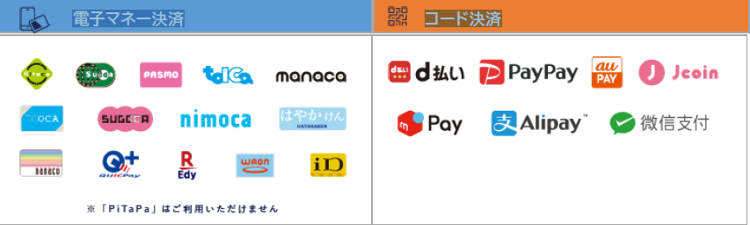

５　その他

　　商品在庫管理及び防犯・事故防止のため、売店内では、常時防犯カメラが作動します。

　　運営方式の変更に伴い、売店の一部販売品目の変更が見込まれます。

　　館内の清涼飲料水の自動販売機は、現金でのご利用となります。